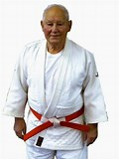
7. Int. Arno-Kroll-Gedenkturnier
am 26.09.2020
der Altersklassen U11, U13, U15 & U18

Veranstalter: | SV Motor Wolgast 1949 e.V., Abt. Judo
Ansprechpartner: | 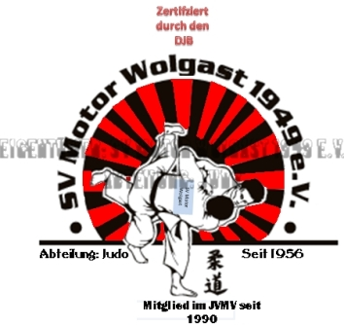  Holger Bähr: 0173 / 429 48 59
Austragungsort: | Hufeland Sporthalle, Hufelandstr. 3, Wolgast
Startberechtigt: | Judoka m/w ab Jahrgang 2012, 8. Kyu (weiß-gelber Gürtel)
Alters-und Gewichtsklassen:
U11 m/w | Jahrgang 2010-2011
 | Bildung von gewichtsnahen Gruppen
U13 m/w | Jahrgang 2008-2009
 | Gewichtsklassen lt. DJB
U15 m/w | Jahrgang 2006-2007
 | Gewichtsklassen lt. DJB
U18 m/w | Jahrgang 2003-2005
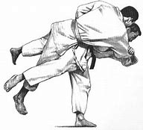
Gewichtsklassen lt. DJB
Wettkampfmodi: | bis 5 Teilnehmer Pool, 5-8 Teilnehmer: 2 Pools,  ab 9 Teilnehmer: Doppel-KO-System
Zeitplan: | Waage U11 & U13: 8.30 – 9:30 Uhr  Wettkampfbeginn: 10 Uhr  Waage U15 & U18: 11:30 -12:30 Uhr  Wettkampfbeginn im Anschluss der U13
Meldung: | Name, Vorname, Alters-, Gewichtsklasse und Jahrgang bis spätestens 22.09.2020 an alex.maske@gmail.com  Wir bitten um Benutzung des beiliegenden Excel-Formulars oder alternativ über www.judoterminbox.de
Startgeld: | 8€ /Teilnehmer, bei Doppelstart: 15€  zzgl. 2€ /Teilnehmer, wenn Verein keinen Kari stellt
Kampfrichter: | Jeder Verein stellt einen Kari, Reuegeld wird unter den Karis aufgeteilt
Ehrengaben: | Pokale und Urkunden (1. – 3. Platz)  Mannschaftspokale für die Vereinswertung
Anzahl der Matten: | 3
Haftung: | Der Veranstalter übernimmt keinerlei Haftung!
Imbiss: | In der Wettkampfstätte vorhanden

